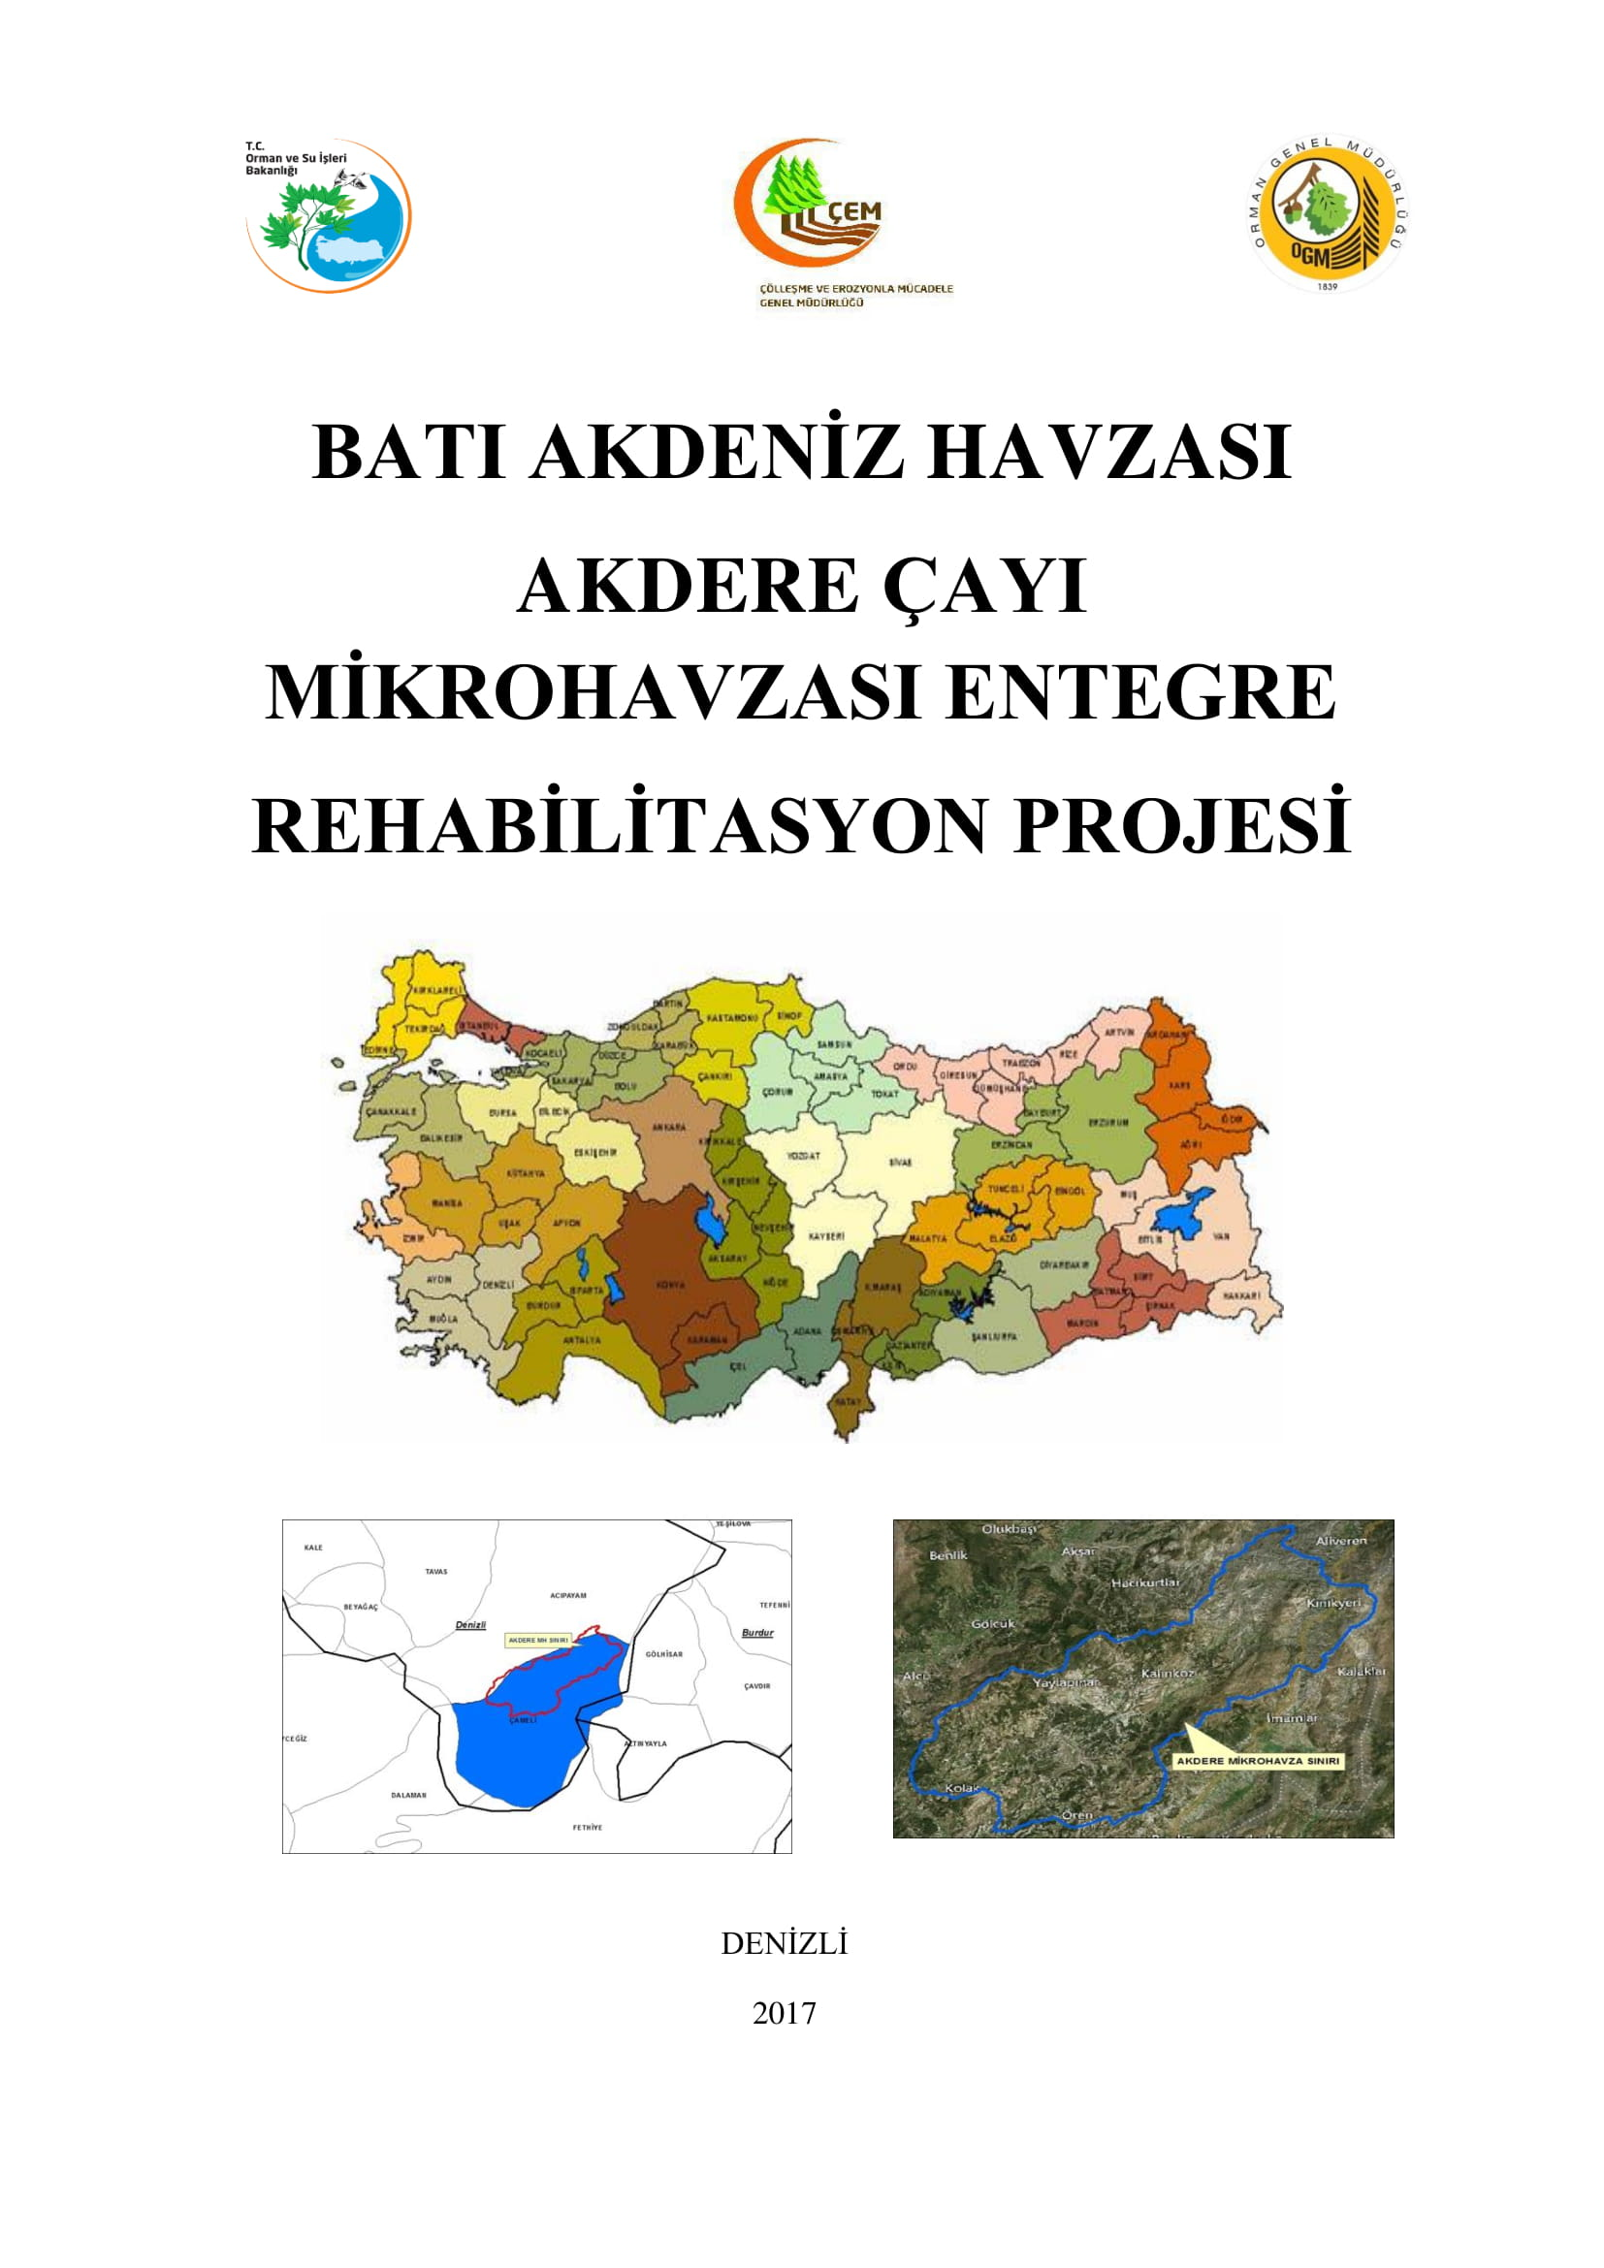

**Projenin Yeri:** Denizli İli, Çameli İlçesi sınırlarında kalmakta olup; Cumaalanı, Çamlıbel, Ericek, Gökçeyaka, Güzelyurt, Kalınkoz, Kınıkyeri, Kocaova, Kolak Yaylapınarı ve Yeşilyayla Köylerini kapsamaktadır.

**Proje Genel Alanı:** 19.957.87Ha

**Öngörülen Uygulama Yılları:** 2018**-**2022

**Projenin Genel Amaçları:**

* Orman, mera, toprak ve su kaynaklarının sürdürülebilir kullanımını sağlamak,
* Çeşitli gelir getirici ve refah artırıcı faaliyetler ile yöredeki yaşam kalitesini ve gelir seviyesini arttırıp doğal kaynaklar üzerindeki baskıyı hafifletmek,
* Akdere Çayı Mikrohavzasına yapılan ve/veya yapılması planlanan barajların sediment ile dolmasını engelleyerek barajların ekonomik ömürlerini uzatmak suretiyle yerel faydalar elde etmek,
* Havzanın rehabilitasyonu ve doğal kaynaklarının korunması ile dünyamızı tehdit eden çölleşme, iklim değişikliği ile mücadele ve biyolojik çeşitliğin korunmasına yönelik faydalar elde etmek.

**Proje planlama çalışmaları kapsamında;**

* Orman Bölge Müdürlüğü teknik personeli, diğer kurum temsilcileri ve yerel yönetimle görüşmeler, Köylerde SOR-SAP-ÇÖZ çalışmaları ve Arazi etütleri gerçekleştirilmiştir.



